Tweede Kamer der Staten-Generaal  ah-tk-20192020-2266  's-Gravenhage 2020 |  | 2
Vergaderjaar 2019-2020 | Aanhangsel van de Handelingen
 | Vragen gesteld door de leden der Kamer, met de daarop door de regering gegeven antwoorden
2266
Vragen van het lid Baudet (FvD) aan de Staatssecretaris van Defensie over de RVU-boete (ingezonden 5 maart 2020).
Antwoord van Staatssecretaris Visser (Defensie) (ontvangen 27 maart 2020).
Vraag 1
Hoeveel militairen hebben sinds 2010 (gedwongen) gebruik gemaakt van de Regeling Vervroegde Uittreding?
Antwoord 1
Vanaf het moment van leeftijdsontslag ontvangt de gewezen militair een uitkering op grond van de Uitkeringswet Gewezen Militairen (UGM). De UGM wordt aangemerkt als een Regeling voor Vervroegde Uittreding (RVU) op grond van de Wet op de Loonbelasting 1964, artikel 32ba. Van 1 januari 2010 tot en met 31 december 2019 zijn 6.971 militairen met verplicht leeftijdsontslag gegaan.
Vraag 2
Hoe hoog is het totaalbedrag dat Defensie sinds 2010 heeft moeten afdragen als gevolg van de boete op basis van de Regeling Vervroegde Uittreding?
Antwoord 2
Defensie kent een aantal regelingen die door de Belastingdienst als een regeling vervroegde uittreding wordt aangemerkt en draagt hier eindheffing voor af. Onderstaande tabel geeft een overzicht van het bedrag dat Defensie heeft afgedragen als gevolg van de boete op basis van de Regeling Vervroegde Uittreding. Het gaat om de regelingen voor het Functioneel Leeftijdsontslag voor burgers (FLO), de Uitkering Gewezen Militairen (UGM) en de compensatie voor het AOW-gat. De AOW-gat compensatie is een tegemoetkoming als gevolg van het gat dat ontstond tussen het einde van de UGM-regeling en de verhoogde AOW-leeftijd. Ook deze tegemoetkoming wordt door de Belastingdienst aangemerkt als een Regeling Vervroegd Uittreden. Het functioneel leeftijdsontslag is een regeling die voor burgers gold en heeft hetzelfde karakter als de UGM van militairen en is derhalve ook belast met een RVU-heffing.
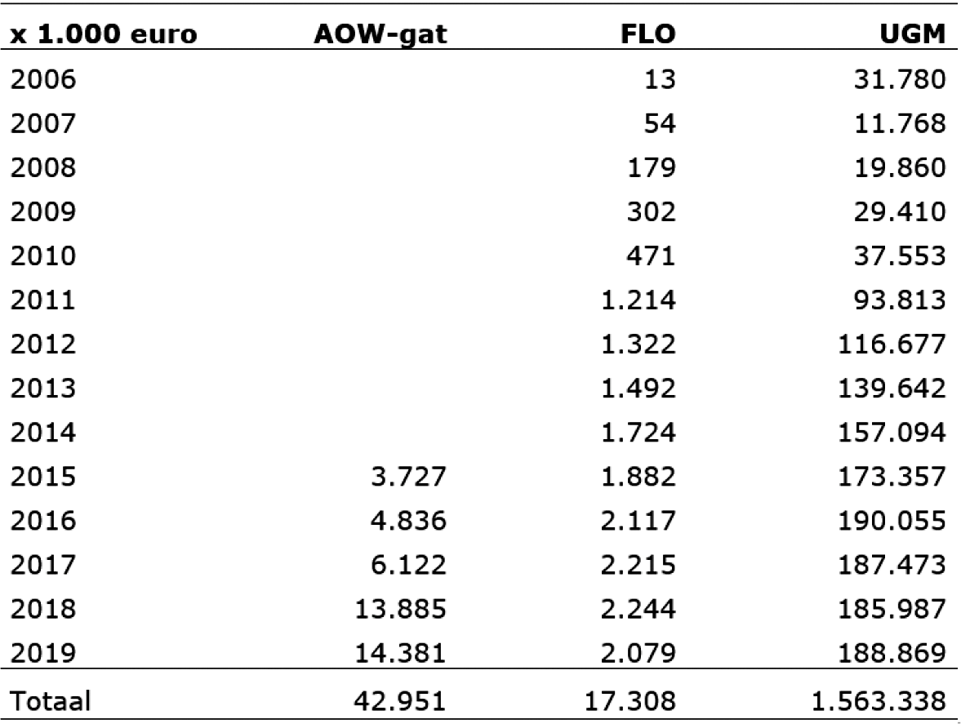
Vraag 3
Hoeveel heeft de bezuiniging op de Marine Luchtvaartdienst in 2008 opgeleverd?
Antwoord 3
Het opgaan van de Marine Luchtvaartdienst in het Defensie Helikopter Commando (DHC) in 2008 had geen bezuinigingsdoelstellingen. De middelen die het Commando Zeestrijdkrachten destijds beschikbaar had zijn overgedragen aan het Commando Luchtstrijdkrachten. Met de vorming van het DHC zijn geen bezuinigingsopdrachten meegegeven. De beleidsdoorlichting, die ik d.d. 20 december jl. (Kenmerk 31 516 X, nr. 30) aan de Kamer heb verzonden, heeft ook aangetoond dat er geen oordeel kan worden gegeven over de doelmatigheid van de vorming van het DHC.

